4 класс Задания дефектолога. 20.04.-24.04.
Задание 1.
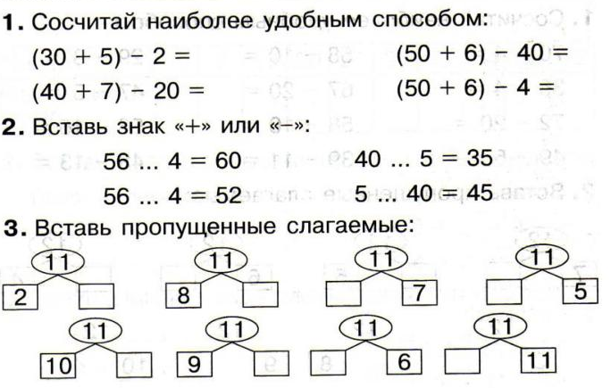

Задание 2.
Задание 3
.

Задание 4.

